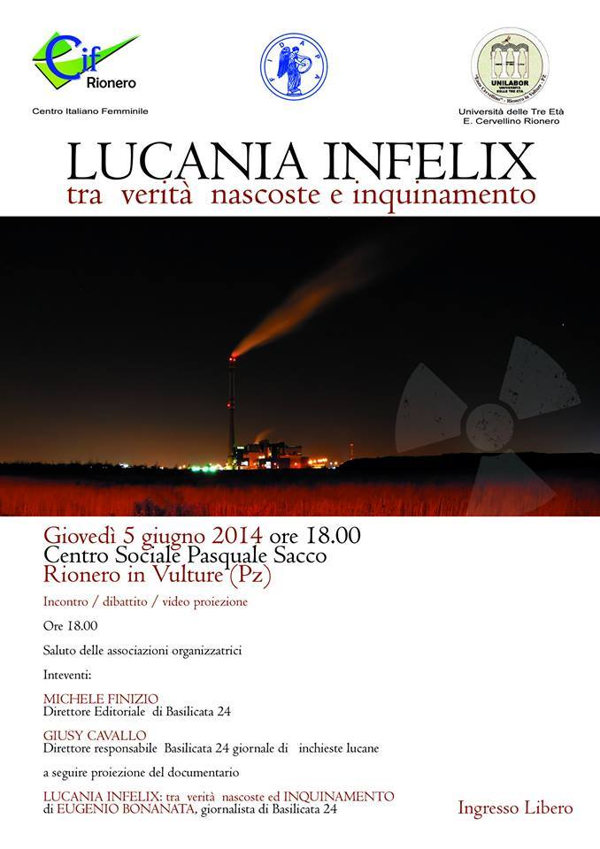
La cittadinanza è invitata
Giovedì 19 giugno 2014 - Ore 19,00
Viale De Gasperi - Senise
Proiezione del Documentario

LUCANIA INFELIX: tra verità nascoste e INQUINAMENTO
Di EUGENIO BONANATA giornalista di Basilicata 24

Intervengono:

MICHELE FINIZIO
Direttore Editoriale di Basilicata 24

GIUSI CAVALLO
Direttore Responsabile di Basilicata 24

Sarà presente l’autore
A. S. C. A

Associazione

Tutela Ambiente a Cittadinanza
“R i f i u t i a m o l i”
S E N I S E
Associazionismo-Solidarietà-Cultura-Arte

